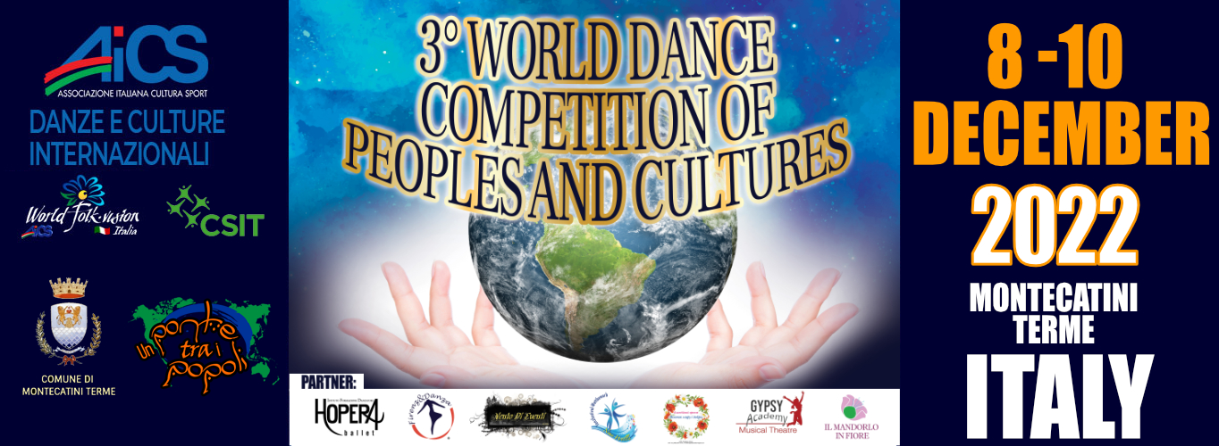
SCALETTA MASTERCLASS 2022

GIOVEDI 08/12
16.00 – 17.15 MODERN int./Av. Con ASCANI in TENDONE
16.00 – 17.15 RITMO MUSICALE (livello unico) con FERLINI in SALETTA
17.15 – 18.30 ESPRESSIONE CORPOREA (livello unico) : recitare ballando con GARGIULO in
SALETTA
17.30 – 18.30 HIP HOP (livello unico) con FALCINELLI in TENDONE
18.30 – 19.45 CLASSICO int./av. Con MILO in TENDONE

VENERDI 09/12
09.00 – 10.15 MUSICAL JAZZ BROADWAY STYLE livello unico con FRATERNALE in
TENDONE

10.15 – 11.30 CLASSICO int./av. Con CARDILLO in TENDONE
11.30 – 12.45 CONTEMPORANEO int./av con EGARESE in TENDONE

15.00 – 16.15 BREAK DANCE con BETTY livello unico in TENDONE
15.30 – 16.45 CANTO ARMONIZZATO con LE SIGNORINE (trio vocale italiano presente nella scorsa
edizione di Tali e Quali Show su Rai1) livello unico in SALETTA

19.00 – 20.15 DANZA ORIENTALE con SDRIGOTTI livello unico in TENDONE
19.00 – 20.00 DANZA AEREA – PREPARAZIONE FISICA con BELLO in TEATRO

SABATO 10/12
09.00 – 10.00 HIP HOP livello unico con TRAVAGLINI in TENDONE
10.00 – 11.00 CONTEMPORANEO – AUDIZIONE con EGARESE in TENDONE
11.00 – 12.15 CONTEMPORANEO princ./int. Con CASSA in TENDONE
11.20 – 12.35 DANZA AEREA – CERCHIO in TEATATRO (masterclass aperta solo a chi ha già
esperienza con le danze aeree)
12.15 – 13.30 COACHING: Allievi e Docenti con ASCANI A. e M.

